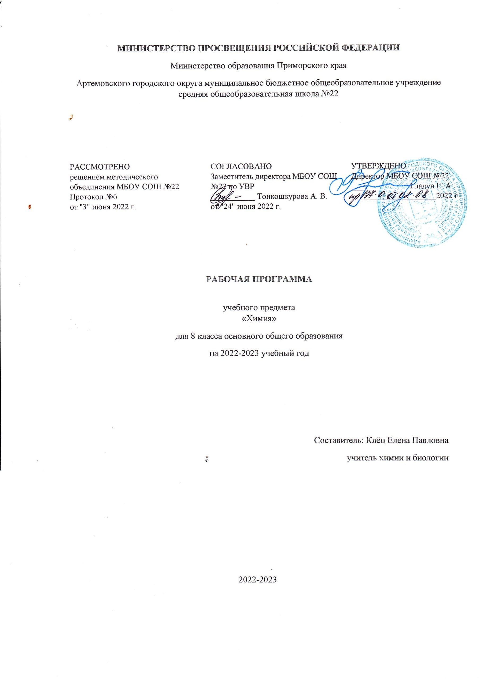

Пояснительная записка

Рабочая программа по учебному плану «Химия» составлена на основании
- Приказа Министерства образования и науки РФ от 17 декабря 2010 г. N 1897 "Об утверждении федерального государственного образовательного стандарта основного общего образования"
- Приказа Министерства просвещения РФ от 20 мая 2020 г. N 254 "Об утверждении федерального перечня учебников, допущенных к использованию при реализации имеющих государственную аккредитацию образовательных программ начального общего, основного общего, среднего общего образования организациями, осуществляющими образовательную деятельность»
Место курса в учебном плане: Предмет изучается в качестве обязательного предмета в объеме 70 учебных часов в год из расчета 2 учебных часа в неделю. На уровне основного общего образования предмет изучается 2 года, что составляет 136 часа.

Учебник: по химии Кузнецова Н. Е. Химия. 8 класс.: Учебник для учащихся общеобразовательных учреждений/Н. Е. Кузнецова, И. М. Титова, Н. Н. Гара. – 4-е изд., перераб. – М.: Вентана-Граф, 2019. – 256 с.: ил.

Система контроля знаний: на основании «Положения о формах, периодичности и порядке текущего контроля успеваемости и промежуточной аттестации обучающихся МБОУ «СОШ №22», принятого педагогическим советом от 15.01.2020, протокол №1.

Предметные результаты изучения учебного предмета «Химия» включают:
- освоение важнейших знаний об основных понятиях и законах химии, химической символике;
- овладение умениями наблюдать химические явления, проводить химический эксперимент, производить расчеты на основе химических формул веществ и уравнений химических реакций;
- развитие познавательных интересов и интеллектуальных способностей в процессе проведения химического эксперимента, самостоятельного приобретения знаний в соответствии с возникающими жизненными потребностями;
- воспитание отношения к химии как к одному из фундаментальных компонентов естествознания и элементу общечеловеческой культуры;
- применение полученных знаний и умений для безопасного использования веществ и материалов в быту, сельском хозяйстве и на производстве, решения практических задач в повседневной жизни, предупреждения явлений, наносящих вред здоровью человека и окружающей среде.
- использование полученных знаний для безопасного обращения с веществами и материалами; экологически грамотного поведения в окружающей среде; оценки влияния химического загрязнения окружающей среды на организм человека; критической оценки информации о веществах, используемых в быту;
- умение готовить растворы заданной концентрации.

Содержание программы:
  - Введение (3 ч.)
- Вещества, свойства веществ, предмет химии
- Уметь применять полученные знания на практике
- Теоретические уровни развития химического знания
  - Химические элементы и вещества в свете атомно-молекулярного учения (17 ч.)
- Физические и химические явления, химические реакции, признаки химических реакций
- Физические свойства, агрегатные состояния, плотность
- Молекула, атом, химический элемент, изотоп, химический знак
- Химическое соединение, простое вещество, сложное вещество, металлы. неметаллы
- Закон постоянства состава, качественный и количественный состав, индекс, химическая формула
- Атомно-молекулярное учение, атом, молекула
- Масса атома, атомная единица массы, относительная атомная масса
- Относительная молекулярная масса, массовая доля элемента
- Химический знак, химическая формула, язык химии
- Периодический закон, система элементов, период, группа, главная и побочная подгруппа, порядковый номер
- Валентность: постоянная, переменная, правило четности-нечетности
- Высшая валентность, низшая валентность
- Моль, постоянная Авогадро, количество вещества
- Уметь решать задачи на нахождение молярной массы
Контрольная работа №1 «Химические элементы и вещества»
  - Химические реакции. Закон сохранения массы и энергии (4 ч.)
- Химическая реакция, признаки и условия возникновения и течения реакции, экзо- и эндотермические реакции, тепловой эффект, термохимическое уравнение
- Закон сохранения массы веществ при химических реакциях, взаимопревращение видов энергии
- Химическое уравнение, коэффициент, индекс
- Реакции соединения, разложения, замещения, обмена
  - Методы химии (2 ч.)
- Методы химии: наблюдение, описание, эксперимент, идентификация веществ, индикаторы, анализ, синтез
- Химический язык: символика, терминология, номенклатура
  - Вещества в окружающей нас природе и в технике (7 ч.)
- Чистые вещества, смеси, гомогенные и гетерогенные смеси, способы разделения смесей, идентификация веществ
- Уметь применять полученные знания на практике
- Растворы, растворимость, насыщенный, ненасыщенный, пересыщенный растворы, коэффициент растворимости
- Уметь применять полученные знания на практике
- Массовая доля растворенного вещества
- Уметь применять полученные знания на практике
Практическая работа №1 «Очистка веществ»
Практическая работа №2 «Растворимость веществ»
Практическая работа №3 «Приготовление раствора заданной концентрации»
Контрольная работа №2 «Химические вещества и реакции»
  - Понятие о газах. Воздух. Кислород. Горение (5 ч.)
- Уметь решать задачи на основании закона Авогадро
- Состав воздуха, инертные газы, молекулярная масса воздуха, относительная плотность газов
- Химический элемент, простое вещество, термическое разложение, катализатор, каталитическая реакция
- Химические свойства, окисление, оксиды
- Уметь применять полученные знания на практике
Практическая работа №4 «Получение кислорода и изучение его свойств»
  - Основные классы неорганических соединений (11 ч.)
- Кислотные, основные, амфотерные оксиды. гидроксиды
- Растворимые основания – щелочи, нерастворимые основания, гидроксогруппы
- Кислоты, кислородсодержащие, бескислородные кислоты, кислотный остаток
- Соли, номенклатура
- Реакции, характерные для оксидов
- Генетический ряд, реакции нейтрализации, ряд активности металлов
- Щелочи, получение щелочей, реакции обмена
- Нерастворимые основания, свойства нерастворимых оснований, амфотерность, амфотерные соединения
- Классификация и генетическая связь неорганических соединений
- Уметь применять полученные знания на практике
Практическая работа №5 «Исследование свойств оксидов, кислот, оснований»
Контрольная работа №3 «Классы неорганических веществ»
  - Строение атома (5 ч.)
- Ядро, протон, нейтрон, электрон, заряд ядра, изотопы, атомный номер, химический элемент
- Электронный слой, энергетический уровень, завершенный электронный слой, внешний электронный слой
- Порядковый номер, химическое соединение. периодические изменения числа электронов в оболочках атомов химических элементов, периодический закон, периодичность
- Периоды, группы и подгруппы элементов
- ЭО, характеристика химического элемента по положению в периодической системе
  - Строение вещества (5 ч.)
- Химическая связь, валентность, валентные электроны, ковалентная связь, общая электронная пара
- Ковалентная полярная и неполярная связи
- Ионы, катионы, анионы, ионная связь, ионные соединения
- Степень окисления, определение степени окисления элементов в соединениях
- Кристалл, кристаллическая решетка, типы кристаллических решеток
  - Химические реакции в свете электронной теории (3 ч.)
- Окисление, восстановление, окислитель, восстановитель, ОВР
- ОВР, метод электронного баланса
- ОВР, классификация реакций
  - Водород и галогены (6 ч.)
- Газообразный водород, жидкий водород, твердый водород
- Уметь применять полученные знания на практике
- Строение молекулы воды, химические свойства воды
- Галогены, галогениды, галогеноводороды
- Свойства хлороводорода, качественная реакция на соляную кислоту и ее соли, ингибиторы
Контрольная работа №4 «Простые вещества»
  - Повторение (2 ч)
РЕГИОНАЛЬНЫЙ КОНМПОНЕНТ
- Раздел «Основные классы неорганических соединений» 9 урок: «Месторождения солей в Приморском крае»
- Раздел «Понятие о газах. Воздух. Кислород. Горение» 2 урок: «Загрязненность воздуха на Дальнем Востоке»

Центр «Точка Роста»: Интерактивная ученическая лаборатория, прибор для иллюстрации закона сохранения массы веществ, установка для перегонки веществ, прибор для получения и собирания газов, коллекции по химии.

Формы организации занятий в 8 классе
- Комбинированный урок
- лекция
- семинар
- практикум
- лабораторное занятие
- конференция

Контрольных работ – 4
Лабораторных работ - 6
Тематическое планирование

№ | Тема | Кол-во часов
1 | Введение | 3
2 | Химические элементы и вещества в свете атомно-молекулярного учения | 17
3 | Химические реакции. Закон сохранения массы и энергии | 4
4 | Методы химии | 2
5 | Вещества в окружающей нас природе и в технике | 7
6 | Понятие о газах. Воздух. Кислород. Горение | 5
7 | Основные классы неорганических соединений | 11
8 | Строение атома | 5
9 | Строение вещества | 5
10 | Химические реакции в свете электронной теории | 3
11 | Водород и галогены | 6
12 | Повторение | 2
 |  | Итого: 70

Календарно-тематическое планирование по химии 8 класс

№ урока | Наименование раздела | Тема урока | Деятельность на уроке в рамках «Точка Роста» | Кол-во часов | Домашнее задание | Дата
1 | Введение (3) | Предмет и задачи химии |  | 1 | §1, раб. тетр.
2 | 2 | Приемы обращения с лабораторным оборудованием | Демонстрация лабораторного оборудования | 1
3 | 3 | О понятиях и теориях химии |  | 1 | §2, раб. тетр.
4 | Химические элементы и вещества в свете атомно-молекулярного учения (17) | Понятие «вещество» в физике и химии. Физические и химические явления |  | 1 | §3, раб. тетр.
5 | 2 | Описание физических свойств веществ |  | 1 | §4, раб. тетр.
6 | 3 | Атомы. Молекулы. Химические элементы | Работа с набором для моделирования строения веществ, конструирование молекул | 1 | §5, раб. тетр.
7 | 4 | Формы существования химических элементов. Простые и сложные вещества |  | 1 | §6, раб. тетр.
8 | 5 | Состав вещества. Закон постоянства состава |  | 1 | §7, раб. тетр.
9 | 6 | Атомно-молекулярное учение в химии |  | 1 | §8, раб. тетр.
10 | 7 | Масса атома. Атомная единица массы. Относительная атомная масса |  | 1 | §9, раб. тетр.
11 | 8 | Относительная молекулярная масса веществ. Массовые доли элементов в соединении |  | 2 | §10, раб. тетр.
12 | 9
13 | 10 | Что показывают химический знак и химическая формула |  | 1 | §11, раб. тетр.
14 | 11 | Система химических элементов Д. И. Менделеева |  | 1 | §12, раб. тетр.
15 | 12 | Валентность химических элементов. Определение валентности в бинарных соединениях |  | 1 | §13, раб. тетр.
16 | 13 | Составление формул по валентности |  | 1 | §14, раб. тетр.
17 | 14 | Количество вещества. Моль – единица количества вещества |  | 1 | §15, раб. тетр.
18 | 15 | Молярная масса |  | 2 | §16, раб. тетр.
19 | 16
20 | 17 | Контрольная работа №1 «Химические элементы и вещества» |  | 1
21 | Химические реакции. Закон сохранения массы и энергии (4) | Сущность, признаки и условия протекания химических реакций | Демонстрация химических опытов, проведение опытов, отражающих условия и признаки протекания химических реакций (выделение газа, образование осадка, изменение цвета и др) | 1 | §17, раб. тетр.
22 | 2 | Законы сохранения массы и энергии |  | 1 | §18, раб. тетр.
23 | 3 | Составление уравнений химических реакций. Расчеты по химическим уравнениям |  | 1 | §19, раб. тетр.
24 | 4 | Типы химических реакций |  | 1 | §20, раб. тетр.
25 | Методы химии (2) | Методы науки химии |  | 1 | §21, раб. тетр.
26 | 2 | Химический зык как метод познания химии |  | 1 | §22, раб. тетр.
27 | Вещества в окружающей нас природе и в технике (7) | Чистые вещества и смеси | Демонстрация работы датчика оптической плотности | 1 | §23, раб. тетр.
28 | 2 | Практическая работа №1 «Очистка веществ» | Проведение опытов по очистке загрязненной поваренной соли. Растворение, фильтрация, выпаривание. | 1
29 | 3 | Растворы. Растворимость веществ | Демонстрация опытов по растворению химических веществ в разных растворителях | 1 | §24, раб. тетр.
30 | 4 | Практическая работа №2 «Растворимость веществ» | Проведение опытов, подтверждающие хорошую и малую растворимость веществ. Использование датчика рН | 1
31 | 5 | Массовая доля растворенного вещества |  | 1 | §25, раб. тетр.
32 | 6 | Практическая работа №3 «Приготовление раствора заданной концентрации» | Опыты на приготовление растворов с заданной концентрации | 1
33 | 7 | Полугодовая контрольная работа |  | 1
34 | Понятие о газах. Воздух. Кислород. Горение (5) | Законы Гей-Люссака и Авогадро |  | 1 | §26, раб. тетр.
35 | 2 | Воздух – смесь газов. Относительная плотность газов. Углекислый газ.  Региональный компонент: «Загрязненность воздуха на Дальнем Востоке» |  | 1 | §27, раб. тетр.
36 | 3 | Кислород – химический элемент и простое вещество | Демонстрация работы прибора для получения и собирания газов | 1 | §28, раб. тетр.
37 | 4 | Химические свойства и применение кислорода |  | 1 | §29, раб. тетр.
38 | 5 | Практическая работа №4 «Получение кислорода и изучение его свойств» | Опыты по получению, собиранию и определению газа – кислорода (например разложение перманганата калия) | 1
39 | Основные классы неорганических соединений (11) | Оксиды |  | 1 | §30, раб. тетр.
40 | 2 | Основания – гидроксиды основных оксидов |  | 1 | §31, раб. тетр.
41 | 3 | Кислоты |  | 1 | §32, раб. тетр.
42 | 4 | Соли: состав и номенклатура |  | 1 | §33, раб. тетр.
43 | 5 | Химические свойства оксидов | Проведение химических опытов, демонстрирующие химические свойства оксидов, кислот, солей и оснований.  Использование датчиков рН | 1 | §34, раб. тетр.
44 | 6 | Химические свойства кислот |  | 1 | §35, раб. тетр.
45 | 7 | Щелочи, их свойства и способы получения |  | 1 | §36, раб. тетр.
46 | 8 | Нерастворимые основания, их получение и свойства |  | 1 | §37, раб. тетр.
47 | 9 | Химические свойства солей. Генетическая связь неорганических соединений  Региональный компонент: «Месторождения солей в Приморском крае» |  | 1 | §38, раб. тетр.
48 | 10 | Практическая работа №5 «Исследование свойств оксидов, кислот, оснований» | Опыты, демонстрирующие химические свойства оксидов, кислот и оснований | 1
49 | 11 | Контрольная работа №3 «Классы неорганических веществ» |  | 1
50 | Строение атома (5) | Состав и важнейшие характеристики атома. Изотопы |  | 1 | §39, раб. тетр.
51 | 2 | Строение электронных оболочек атомов |  | 1 | §40, раб. тетр.
52 | 3 | Периодические изменения свойств химических элементов |  | 1 | §41, раб. тетр.
53 | 4 | Периодическая система в свете теории строения атома |  | 1 | §42, раб. тетр.
54 | 5 | Характеристика химического элемента и его свойств |  | 1 | §43, раб. тетр.
55 | Строение вещества (5) | Ковалентная связь атомов при образовании молекул простых веществ |  | 1 | §44, раб. тетр.
56 | 2 | Виды ковалентной связи и ее свойства |  | 1 | §45, раб. тетр.
57 | 3 | Ионная связь и ее свойства |  | 1 | §46, раб. тетр.
58 | 4 | Степень окисления |  | 1 | §47, раб. тетр.
59 | 5 | Кристаллическое состояние веществ | Демонстрация веществ в кристаллическом состоянии. Демонстрация процессов кристаллизации и сублимации | 1 | §48, раб. тетр.
60 | Химические реакции в свете электронной теории (3) | ОВР |  | 1 | §49, раб. тетр.
61 | 2 | Составление уравнений ОВР |  | 1 | §50, раб. тетр.
62 | 3 | Сущность и классификация химических реакций в свете электронной теории |  | 1 | §51, раб. тетр.
63 | Водород и галогены (6) | Водород – химический элемент и простое вещество |  | 1 | §52, раб. тетр.
64 | 2 | Практическая работа №6 «Получение водорода и изучение его свойств» | Опыты по получению, собиранию и определению газа – водорода (например, взаимодействие цинка и соляной кислоты) | 1
65 | 3 | Вода – оксид водорода. Пероксид водорода |  | 1 | §53, раб. тетр.
66 | 4 | Строение атомов галогенов |  | 1 | §54, раб. тетр.
67 | 5 | Хлороводород, соляная кислота и их свойства |  | 1 | §55, раб. тетр.
68 | 6 | Годовая контрольная работа |  | 1
69 | Повторение (2) | Работа с ПСХЭ |  | 1
70 | 2 | Работа с ПСХЭ |  | 1

